Projekt DNSSEC Validátor 2.0 - rozšíření pro webové prohlížeče
Cílem toho projektu je vytvořit jednotné rozšíření založené na knihovně libunbound pro prohlížeče Internet Explorer, Mozilla Firefox a Google Chrome, který bude vizuálně informovat uživatele o bezpečnosti jeho připojení na základě protokolu DNSSEC. To umožní snáze identifikovat potenciální riziko podvrhu DNS záznamu nebo IP adresy při přístupu na internetové stránky a varovat uživatele. Rozšíření bude k dispozici pod svobodnou licencí.
Stavový diagram
Níže uvedený stavový diagram popisuje logiku stavů rozšíření. Každý stav bude reprezentován barevnou ikonkou ve formě klíče a informačním textem specifickým pro daný stav.
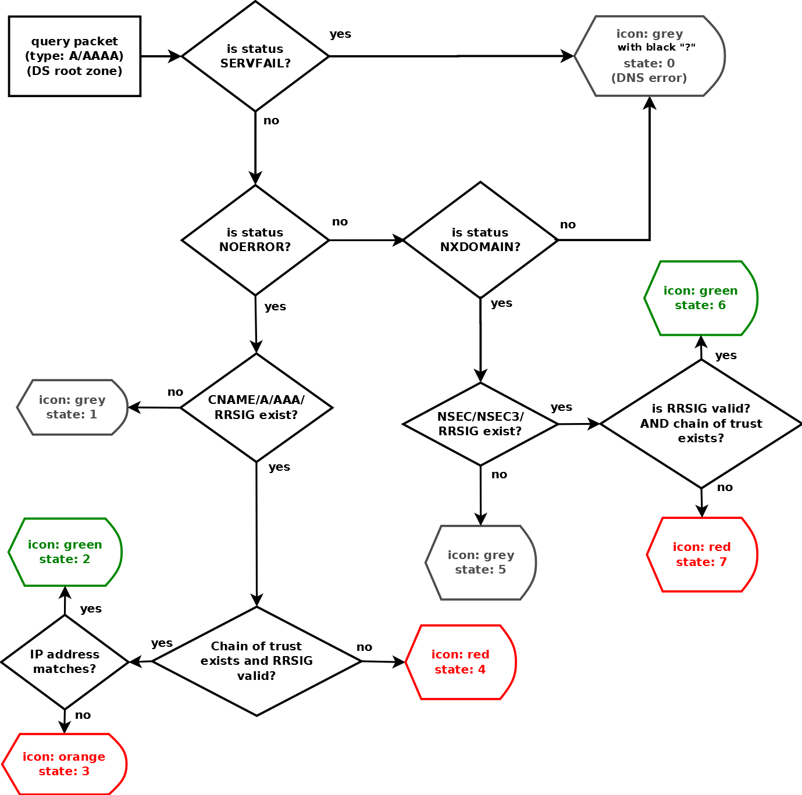

Barvy ikony klíčku a loga informačního panelu
Diagram pokrývá následující stavy:



Stav 0
stav DNSSEC zabezpečení nelze ověřit – špatně nastavený DNS resolver, nedostupnost sítě, jiná chyba (DNSSEC).


Stavy 1, 5
doménové jméno (existující/neexistující) není zabezpečeno pomocí DNSSEC.


Stavy 2, 6
doménové jméno (existující/neexistující) je korektně zabezpečeno pomocí DNSSEC, byl vytvořen řetězec důvěry a podpis domény (záznamu) je validní.



Stav 3
doménové jméno je zabezpečeno DNSSEC, podpis byl ověřen, ale IP adresa prohlížeče neodpovídá IP adrese získané DNSSEC validátorem.

Stavy 4, 7
doménové jméno (existující/neexistující) je zabezpečeno DNSSEC, byl však odhalen neplatný podpis nebo nebylo možné vytvořit řetězec důvěry pro validaci podpisu obdržených záznamů.

Vzhled panelu
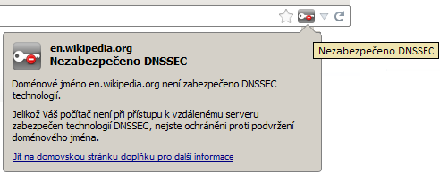

Ikonka a informační texty panelu pro jednotlivé stavy
Stav 0 – chyba při ověřování DNSSEC

Tooltip text CZ: Stav DNSSEC neznámý
Tooltip text EN: DNSSEC status unknown

[Panel CZ]
Doména: www.example.cz
Nadpis panelu: Stav DNSSEC neznámý
Informace o doméně: Doménové jméno www.example.cz nelze ověřit pomocí DNSSEC technologie.
Doplňující text: Při zjišťování stavu zabezpečení technologií DNSSEC došlo k chybě. Příčinou může být buď výpadek spojení ke vzdálenému serveru nebo aktuálně nastavená IP adresa DNS serveru není platnou adresou serveru pro překlad doménového jména.

[Panel EN]
Domain: www.example.cz
Title of panel: DNSSEC status unknown
Informaiton about domain: Domain name www.example.cz can not be verified by DNSSEC.
Additional text: An error occurred while getting the DNSSEC status. This may be caused by loss of connection to the DNS server or the user-chosen validating resolver IP address is not an address of a validating resolver.

Stav 1 – Doménové jméno není zabezpečeno DNSSEC

Tooltip text: Nezabezpečeno DNSSEC
Tooltip text EN: Not secured by DNSSEC

[Panel CZ]
Doména: www.example.cz
Nadpis panelu: Nezabezpečeno DNSSEC
Informace o doméně: Doménové jméno www.example.cz není zabezpečeno DNSSEC technologií.
Doplňující text: Jelikož Váš počítač není při přístupu ke vzdálenému serveru zabezpečen technologií DNSSEC, nejste ochráněni proti podvržení doménového jména.

[Panel EN]
Domain: www.example.cz
Title of panel: Not secured by DNSSEC
Informaiton about domain: Domain name www.example.cz is not secured by DNSSEC.
Additional text: Your computer is not secured by DNSSEC for this particular domain, so you are not secured against domain name spoofing.

Stav 2 – Doménové jméno je zabezpečeno DNSSEC

Tooltip text: Zabezpečeno DNSSEC
Tooltip text EN: Secured by DNSSEC

[Panel CZ]
Doména: www.example.cz
Nadpis panelu: Zabezpečeno DNSSEC
Informace o doméně: Doménové jméno www.example.cz je korektně zabezpečeno DNSSEC technologií.
Doplňující text: Jelikož je Váš počítač i doménové jméno korektně zabezpečeno technologií DNSSEC, jste ochránění proti podvržení doménového jména.

[Panel EN]
Domain: www.example.cz
Title of panel: Secured by DNSSEC
Informaiton about domain: Domain name www.example.cz is correctly secured by DNSSEC.
Additional text: Your computer and also connection are secured by DNSSEC for this particular domain, so you are secured against domain name spoofing.

Stav 3 – Doménové jméno je zabezpečeno DNSSEC, IP adresy jsou rozdílné

Tooltip text: Zabezpečeno DNSSEC
Tooltip text EN: Secured by DNSSEC

[Panel CZ]
Doména: www.example.cz
Nadpis panelu: Zabezpečeno DNSSEC
Informace o doméně: Doménové jméno www.example.cz je korektně zabezpečeno DNSSEC technologií, ale IP adresa prohlížeče je odlišná.
Doplňující text: Jelikož je Váš počítač i doménové jméno korektně zabezpečeno technologií DNSSEC, jste ochránění proti podvržení doménového jména. Avšak IP adresa serveru získaná prohlížečem je odlišná od IP adresy získané DNSSEC doplňkem, což může znamenat legitimní důvod ale také podvržení doménového jména!

[Panel EN]
Domain: www.example.cz
Title of panel: Secured by DNSSEC
Informaiton about domain: Domain name www.example.cz is correctly secured by DNSSEC but browser's IP address is invalid!
Additional text: Your computer and also connection are secured by DNSSEC for this particular domain, so you are secured against domain name spoofing. The IP address which the browser is using differs from the address which the DNSSEC add-on has resolved. Several webpages use multiple IP adrresses to optimise their workload. In some cases, however, can such behaviour point at a DNS spoofing attempt.

Stav 4 – Neplatný DNSSEC podpis nebo není možné vytvořit řetězec důvěry

Tooltip text: Neplatný DNSSEC podpis
Tooltip text EN: Bogus DNSSEC signature

[Panel CZ]
Doména: www.example.cz
Nadpis panelu: Neplatný DNSSEC podpis
Informace o doméně: Doménové jméno www.example.cz je zabezpečeno DNSSEC technologií, byl však odhalen neplatný podpis!
Doplňující text: Váš počítač i doménové jméno je zabezpečeno technologií DNSSEC, nebylo však možné vytvořit řetězec důvěry a ověřit tak platnost podpisu nebo podpis záznamů je neplatný, což může signalizovat podvržení doménového jména útočníkem!
[Panel EN]
Domain: www.example.cz
Title of panel: Bogus DNSSEC signature
Informaiton about domain: Domain name www.example.cz is secured by DNSSEC but invalid domain name signature has been detected!
Additional text: Your computer is secured by DNSSEC for this particular domain, but invalid domain name signature has been detected. It could indicate spoofed domain name!

Stav 5 – Neexistující doménové jméno není zabezpečeno DNSSEC

Tooltip text: Nezabezpečeno DNSSEC
Tooltip text EN: Not secured by DNSSEC

[Panel CZ]
Doména: www.example.cz
Nadpis panelu: Nezabezpečeno DNSSEC
Informace o doméně: Neexistující doménové jméno www.example.cz není zabezpečeno DNSSEC technologií.
Doplňující text: Váš počítač pro tuto doménu není zabezpečen technologií DNSSEC. Nelze vytvořit řetězec důvěry a může se stát, že neexistující doménové jméno ve skutečnosti může existovat!

[Panel EN]
Domain: www.example.cz
Title of panel: Not secured by DNSSEC
Informaiton about domain: Non-existent domain name www.example.cz is not secured by DNSSEC.
Additional text: Your computer is not secured by DNSSEC for this non-existent domain name, so you are not secured against non-existent domain name spoofing.

Stav 6 – Neexistující doménové jméno je zabezpečeno DNSSEC

Tooltip text: Zabezpečeno DNSSEC
Tooltip text EN: Secured by DNSSEC

[Panel CZ]
Doména: www.example.cz
Nadpis panelu: Zabezpečeno DNSSEC
Informace o doméně: Neexistující doménové jméno www.example.cz je korektně zabezpečeno DNSSEC technologií.
Doplňující text: Jelikož je Váš počítač při přístupu ke vzdálenému serveru zabezpečen technologií DNSSEC, jste ochráněni proti podvržení neexistujícího doménového jména.

[Panel EN]
Domain: www.example.cz
Title of panel: Secured by DNSSEC
Informaiton about domain: Non-existent domain name www.example.cz is correctly secured by DNSSEC.
Additional text: Your computer is also secured by DNSSEC for this particular domain, so you are secured against non-existent domain name spoofing.

Stav 7 - Neexistující doménové jméno zabezpečeno DNSSEC, ale neplatný podpis nebo není řetězec

Tooltip text: Neplatný DNSSEC podpis
Tooltip text EN: Bogus DNSSEC signature

[Panel CZ]
Doména: www.example.cz
Nadpis panelu: Neplatný DNSSEC podpis
Informace o doméně: Neexistující doménové jméno www.example.cz je zabezpečeno DNSSEC technologií, byl však odhalen neplatný podpis!
Doplňující text: Váš počítač je sice zabezpečen technologií DNSSEC, nebylo však možné vytvořit řetězec důvěry a ověřit tak platnost podpisu pro toto neexistující doménové jméno nebo získaný podpis záznamů je neplatný.

[Panel EN]
Domain: www.example.cz
Title of panel: Bogus DNSSEC signature
Informaiton about domain: Non-existent domain name www.example.cz is secured by DNSSEC but invalid domain name signature has been detected!
Additional text: Your computer is secured by DNSSEC but the proof of domain name non-existence is not valid, so it probably indicates that domain name actually exists!

Zjišťování stavu zabezpečení DNSSEC


Tooltip text: Zjišťování DNSSEC zabezpečení
Tooltip text EN: Retrieving DNSSEC status...

[Panel]
Není zobrazen!

Dialog nastavení validátoru

[Texty výsledku kontroly nastavení CZ]
Tlačítko: Test současného nastavení

Úspěch – současné nastavení umožňuje DNSSEC validaci.
Selhání - špatná DNSSEC odpověď, DNSSEC validace není možná s aktuálním nastavením.
Selhání - není DNS odpověď, IP adresa resolveru je buď špatná nebo selhalo připojení k síti.
Chyba - špatný formát IP adresy.

[Texty výsledku kontroly nastavení EN]
Tlačítko: Test DNSSEC support

Success – current settings allows DNSSEC validation.
Failure - bogus DNSSEC reply, DNSSEC validation not possible with current settings.
Failure - no DNS reply, possible network error or wrong server address.
Error - string contains no valid IP address.

